Soy mi propio jefe (Unidad 4)

En esta unidad
- aprenderás a hablar sobre tu trabajo y tu carrera.
- conocerás la vida cotidiana de un empresario en Guinea Ecuatorial.
- aprenderás más sobre la expresión de opiniones con el subjuntivo.

- A Relaciona (página 79)
Une estas palabras relativas a la constitución de una empresa con sus traducciones.
- opportunities
- paperwork
- to work without pay
- adversities
- excitement
- reward

B Escribe (página 79)
Escribe bajo el epígrafe correcto las ventajas e inconvenientes de poner una empresa que se mencionan en el apartado A.
Fíjate en que el verbo precede al sujeto cuando la pregunta comienza con un pronombre interrogativo:
¿Quién es Óscar?

- Compara tus respuestas con las de un compañero.

- Lee y contesta (página 83)
Lee el texto y contesta a las preguntas.
Recuerda la entonación ascendente si no hay pronombre interrogativo.

- A Corrige (página 83)
Corrige las afirmaciones.

B Practica (página 83)
Pensad en parejas preguntas que estén en consonancia con las afirmaciones corregidas.

- A Busca (página 84)
Busca en el texto el verbo o la locución verbal adecuada.

B Completa (página 84)
Completa la historia del empresario argentino Camilo Ameijeiras. Usa las expresiones del apartado A, conjugando los verbos cuando sea preciso.

- Cuenta a tu compañero la historia de Camilo.

- A Escucha y marca (página 85)
Escucha lo que cuenta Óscar sobre un día normal y elige la opción correcta.

faltar to lack

B Escucha y escribe (página 85)
Escucha de nuevo y escribe qué más dice Óscar sobre su día.

hacer meditación to do meditation
sentar (e/ie) bien to feel good
reunirse to gather
pegarse una ducha to have a quick shower
desconectar to get away from everything
el desarrollo espiritual spiritual development
el/la masajista masseur/masseuse

- Compara tus respuestas con las de un compañero.

- Practica (página 85)
Cuéntale a un compañero cómo es un día normal para ti.

COMUNICACIÓN (página 86 – 87)

breve brief
el repartidor delivery man
el vendedor telefónico telephone sales representative

la búsqueda de trabajo job search

En español es más habitual que en finés dirigirse al interlocutor por su nombre.

Contar sobre la carrera laboral
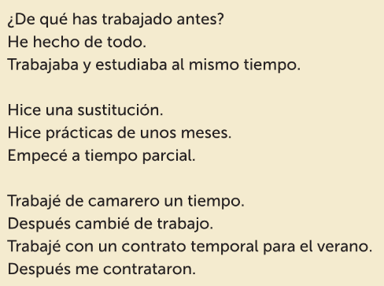

Hablar sobre la búsqueda de empleo
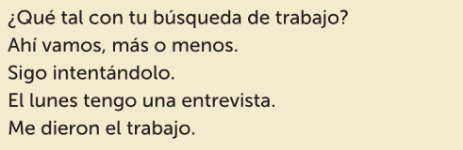

Iniciar una conversación

- Practica (página 87)
Habla con un compañero según las indicaciones. Las indicaciones en finés de B están en la página 238.

A
- Inicia con tu compañero o compañera una conversación sobre su carrera laboral. Pregúntale dónde ha trabajado, escucha la respuesta y pídele detalles.

- Tu compañero o compañera inicia una conversación sobre tu búsqueda de trabajo. Di que va así así y que sigues buscando. Tienes un par de entrevistas la semana que viene.

B
- Tu compañero o compañera inicia una conversación sobre tu carrera laboral. Di que has hecho de todo. De joven estuviste en un puesto de televentas (vendedor/a telefónico/a) y también hiciste unas prácticas de varios meses en un banco. Responde a las preguntas de tu compañero o compañera.

- Pregunta a tu compañero o compañera cómo va su búsqueda de trabajo. Escucha su respuesta y dale ánimos.

- Completa (página 88)
Añade al glosario las traducciones que faltan.

- Reacciona (página 89)
Practicad el Vocabulario útil en grupos de cuatro.
- Elige una expresión del vocabulario
aplaudir to clap your hands
taconear to clomp your heels
dar* una Vuelta to go for a walk / ride
dar* un salto to take a leap
- Elige una actividad del recuadro
- Cada uno en su turno da una orden condicionada al resto.

- Completa (página 89)
Escribe las palabras que faltan en el proceso de búsqueda de empleo.

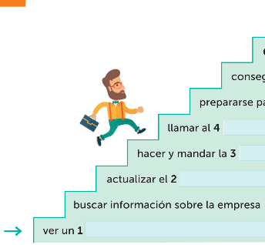

- Escucha y escribe (página 90)
Escucha lo que cuentan los participantes en la feria de empleo sobre su situación laboral. Completa la información de la tabla.

la atención al cliente customer service
la empresa de publicidad advertising company
las condiciones laborales working conditions
el taller workshop
el/la sintecho homeless
la falta de clientes lack of customers
ir* tirando to get by

- Lee y contesta (página 90)
Lee el artículo de la página siguiente y contesta a las preguntas.

gestionar to manage
el permiso legal legal permit
tratar con to have dealings with
lo contrario the opposite
jerárquico hierarchical

- Escribe (página 92)
Usa estos comienzos para escribir frases sobre tu vida. Usa un diccionario si lo necesitas.

- Háblale de ti a un compañero o compañera.

- Practica (página 92)
Hablad en parejas.

GRAMÁTICA (página 93)

Más formas para expresar opinión
La oración subordinada requiere subjuntivo cuando en la frase principal se usa alguna de las siguientes estructuras.
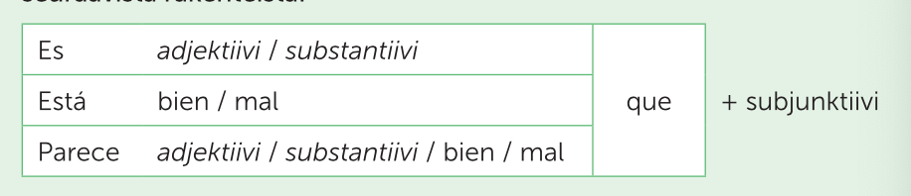

It’s interesting you have volunteered in Peru.
It’s not important that you write the report now.
I’s a pity you didn’t send the application in time
I don’t like you starting a business.

The boss thinks it’s wonderful we work together.
Es interesante que hayas sido voluntario en Perú.
No es importante que escribas el informe ahora.
Es una pena que no hayas mandado la solicitud a tiempo
No me parece bien que montes una empresa.
Al jefe le parece una maravilla que trabajemos juntos.

Las palabras verdad y claro expresan certidumbre y son una excepción. Observa las frases y completa la regla. ¿Cuándo se usa indicativo y cuándo subjuntivo?
Is it true Dani is works without pay?
It’s not true he works without pay.
It’s clear he wants to be in Madrid.
It’s not clear he wants back to the U.S.

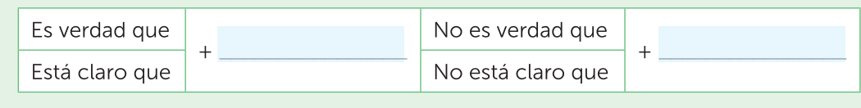
¿Es verdad que Dani trabaja sin cobrar?
No es verdad que él trabaje sin cobrar.
Está claro que él quiere estar en Madrid.
No está nada claro que él quiera volver a Estados Unidos.

- Relaciona (página 94)
Une las frases. Inventa dos más.

- Completa y elige (página 94)
Añade el verbo en la forma correcta y subraya la opción con la que esté más de acuerdo.

- Haceos estas preguntas en grupos de 3. Justificad las respuestas.

- Completa (página 95)
Paloma presenta a un nuevo empleado. Completa las oraciones.
Fíjate en el cambio ortográfico en el subjuntivo:
Empiezo → empiece

- Marca y practica (página 95)
Marca si estas afirmaciones se cumplen en tu caso. Adivina qué ha respondido la persona sentada a tu lado. Esta reacciona.

- Marca (página 96)
Prueba si eres un buen emprendedor. Elige la opción adecuada. Comprueba los resultados en la página 238 y sigue las instrucciones.
valorar to value
indiferente: indifferent
progresar: to progress
cometer un error to make a mistake
la culpa blame
acertar (e/ie) to get it right
avanzar to move forward
esforzarse (o/ue) to push yourself

- Escribe (página 97)
Escribe sobre tu lugar de trabajo ideal.

- Escribe (página 97)
Escribe sobre tu idea de negocio. Puedes elegir del recuadro un producto o un servicio para tu empresa.

